**PAMOKŲ SCENARIJAI ir užduočių atsakymai**

|  |
| --- |
| **TEMA Reliatyvistinė mechanika** |
| **1 pamoka** |

|  |  |
| --- | --- |
| **Klasė, kuriai skirta(-os) pamoka (-os)** | IV gimnazijos klasė |
| **Anotacija** | Pamoka susideda iš vaizdinės medžiagos, nuorodų į papildomus šaltinius, spausdinimui paruošto užduočių lapo mokiniams. |

|  |  |  |
| --- | --- | --- |
| Pamokos tema | **Dalelių greitinimas** | |
| Ugdymo uždaviniai | BP: Aptariamas CERN dalelių greitinimas ir energijų, judesio kiekio įvertinimas. Mokomasi apskaičiuoti potencialų skirtumą, reikalingą dalelės pagreitinimui. |  |
| Mokymo(-si) turinys | Naudojantis virtualiu įrankiu ir žiūrint vaizdo įrašus, Aptariamas CERN dalelių greitinimas ir energijų, judesio kiekio įvertinimas. Mokomasi apskaičiuoti potencialų skirtumą, reikalingą dalelės pagreitinimui.  Naudojant simuliaciją valdomos dalelės ir fiksuojami po jų susidūrimo susidarę produktai. Dirbant grupėse analizuojami šaltiniai ir išsiaiškinama CERN veikla ir laboratorijose atliekami tyrimai. |  |
| Mokymosi turinio įtvirtinimui būtinos veiklos ir užduotys | Pokalbis, diskusijos.  Užduotys (pridedamos) |  |
| Pasiekimo lygiai | Visi |  |
| Kompetencijos | Pažinimo, skaitmeninė, komunikavimo, kūrybiškumo |  |

**Užduočių atsakymai:**

1. Paveiksluose parodytas CERN greitintuvų išsidėstymas 2017 ir 2024 metais.
   1. Prie paveikslo parašykite metus ir nurodykite, kuo remiantis priskyrėte metus.

1 pav. – 2017 nėra Linac 4;

2 pav. – 2014 yra Linac 4.

* 1. Pasirinktame paveiksle nubraižykite protonų kelią nuo jų atsiradimo iki Didžiojo hadronų greitintuvo LHC.

Tikėtinas atsakymas: nubrėš liniją per Linac4 – PSB – PS – SPS – LHC greitintuvus.

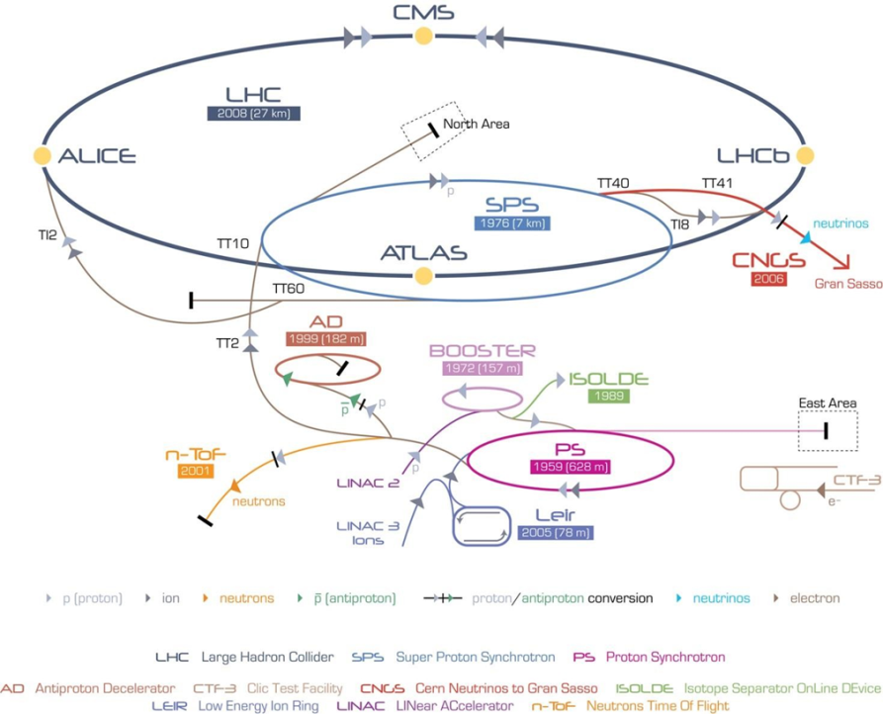

1 pav.

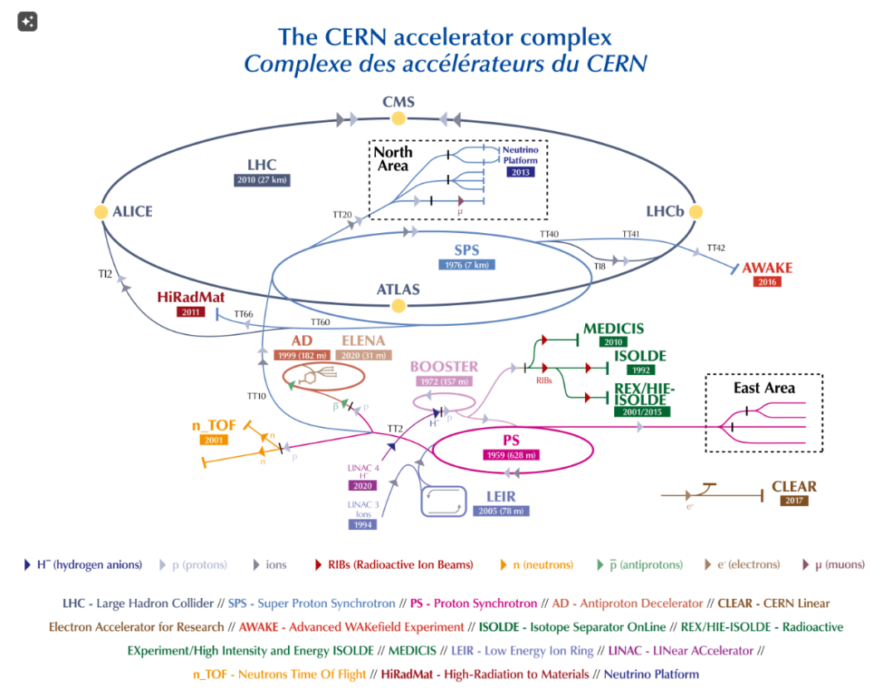

2 pav.

* 1. Kokia yra viena iš svarbiausių priežasčių, verčianti tobulinti greitintuvus?

Norima suteikti kuo didesnę energiją dalelėms.

1. Protonų rimties masė yra 938 MeV c–2. Nurodykite jo rimties masės energijos vertę:

Protonų rimties masės energija yra 938 MeV. Kadangi E0=mc2, iš čia m yra 938 MeV/c² (atkreipti dėmesį į matavimo vienetus), tai reiškia, kad rimties masės energija yra tiesiog 938 MeV.

1. Protonas rimties būsenoje paveikiamas 500 MV potencialų skirtumo.
   1. Apskaičiuokite protono įgytą energiją (J).

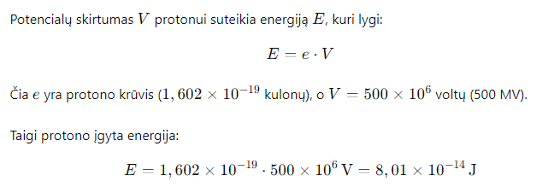

* 1. Energiją (J) paverskite į MeV ir apskaičiuokitę pilnutinę protono energiją.

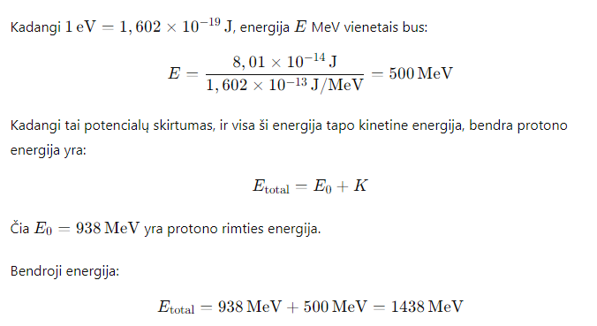

* 1. Apskaičiuokite protono judesio kiekį.

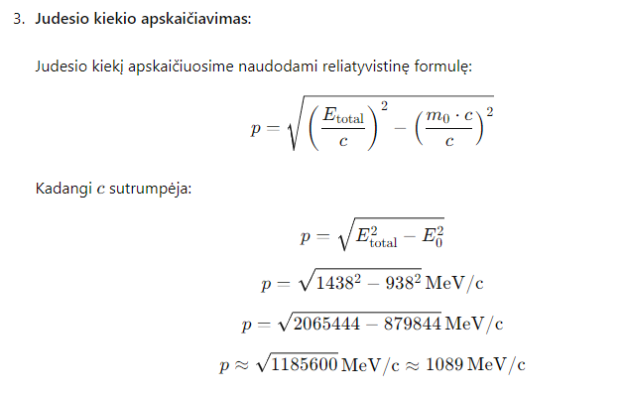

1. Tarkime, protonas iš rimties būsenos pagreitinamas iki 0,980c. Kokį potencialų skirtumą išmatuotų stebėtojas, esantis nejudančioje atskaitos sistemoje?

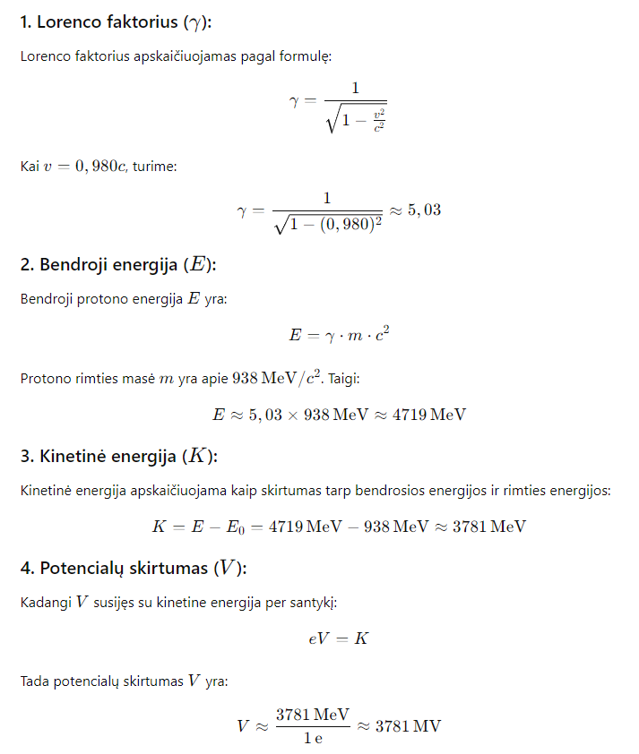

1. Šiuo metu LHC (Didysis hadronų greitintuvas) gali pasiekti 6,5 TeV energiją vienam protonui. Tai yra viena didžiausių energijų, kurias mokslininkai gali pasiekti dalelių greitintuvuose. Tačiau mokslininkai planuoja pasiekti dar didesnes energijas. Internete raskite, iki kokios energijos mokslininkai norėtų pagreitinti protoną ateityje?

Ateityje mokslininkai tikisi sukurti dar galingesnius dalelių greitintuvus. Vienas iš tokių projektų yra FCC (Future Circular Collider), kuris galėtų pasiekti energijas, siekiančias iki 100 TeV vienam protonui.